Lunes
24
de mayo

3° de Secundaria
Lengua Materna

Correspondencia textual, gráfica y visual

Aprendizaje esperado: Elabora distintos textos para difundir información.

Énfasis: Verificar la correspondencia entre información textual y recursos gráficos y visuales en historietas.

¿Qué vamos a aprender?

Los materiales que necesitarás son tu cuaderno, lápiz o bolígrafo para tomar notas. También ten a la mano tu libro de texto.

Recuerda que todo lo que aprendas es para consolidar tu conocimiento, por lo que se te recomienda llevar un registro de las dudas, inquietudes o dificultades que surjan durante el desarrollo de la sesión, pues muchas de éstas las podrás resolver al momento de consultar tu libro de texto y revisar tus apuntes.

Conocerás la importancia que tiene la relación entre imagen y texto.

Además, aprenderás sobre el proceso de impresión. Pero antes recuerda los elementos gráficos de las historietas.

¿Qué hacemos?

Este tipo de textos se caracteriza por combinar textos con elementos gráficos que tienen como objetivo comunicar una idea o una historia, regularmente cuentan con un protagonista, que es el personaje en torno al cual gira la narración, así como con personajes secundarios o incidentales.

Generalmente el texto de los diálogos de los personajes se escribe dentro del bocadillo o globo.

Una historieta se cuenta mediante viñetas, que son rectángulos cerrados, colocados de forma que sigan un orden las imágenes; cada viñeta representa una secuencia de la acción que se sigue.

Además, se leen de arriba hacia abajo y de izquierda a derecha.

Las imágenes son la representación de lo que se narra, por lo que es importante mantener una relación coherente entre lo que dicen textos, dibujos, personajes, escenarios y acciones.

Otro elemento que es característico de las historietas son las onomatopeyas, que son palabras que representan sonidos, es similar a los efectos especiales que se usan en los programas de radio.

Para confirmar lo que has recordado acerca de los recursos de las historietas, observa el siguiente video del minuto 02:45 a 04:55.

- Imagen narrativa
https://youtu.be/m4PFKkaD3Xs

Después de hacer este breve recorrido, conoce el proceso de edición de las historietas.

Un elemento que no debes dejar de lado es el guion, pues éste establece el orden de los eventos que ocurrirán. Es el texto en el que se conceptualizan de manera gráfica los personajes (qué características tendrán, cuáles serán las acciones que desarrollarán) y los escenarios (en dónde se desarrolla la historia, los planos, colores, y objetos que los complementan).

También el estilo y línea que tendrán las imágenes; de manera general, se esbozan las viñetas y su contenido.

Una vez que se ha revisado el guion y se han realizado las correcciones necesarias en cuanto a la estructura y su contenido, continua con la revisión de las viñetas.

La revisión de las viñetas consiste en observar que exista coherencia entre lo que se plantea en la historia y los dibujos, es decir que éstos sean acordes al planteamiento de lo que sucede en la narración; de no ser así, la historieta no tendrá sentido y mucho menos comunicará lo que el autor se ha propuesto, de ahí la importancia de hacer una revisión minuciosa.

Un término importante es “galerada”, viene de una época anterior a los medios electrónicos, las computadoras e incluso las máquinas de escribir, se utilizaba cuando las letras se configuraban a mano utilizando bloques de madera o metal y se colocaban en bandejas de metal llamadas “galeras”.

Éstas se utilizaron para imprimir páginas con letras en una columna o “pruebas”, que los autores verificarían para realizar cualquier corrección necesaria en el texto y enviar de vuelta a la impresora. La impresora luego reorganizaría meticulosamente los bloques de letra que debían corregirse antes de volver a imprimir.

Ahora que todo es electrónico, este proceso se simplifica y consume menos tiempo, pero el texto del manuscrito final todavía no se publica hasta que haya una revisión más del autor, por lo tanto, el término “galera” todavía se usa hoy.

En las editoriales, el proceso de edición de libros, revistas e historietas pasa por un proceso muy interesante, de alguna manera ya conociste la revisión de textos y de viñetas, sin embargo, la tarea que realizan los editores es sumamente importante y meticulosa.

Como sabes, el trabajo en equipo es fundamental; este proceso lo llevan a cabo junto con un equipo de especialistas como diseñadores, ilustradores, correctores de estilo, maquetadores, traductores, impresores, etcétera, y, por supuesto, el autor o autores de la historieta.

Cuando un autor envía un manuscrito para ser publicado después de una revisión por pares, existen varios pasos, desde la presentación hasta la publicación, que requieren interacción entre el personal de la editorial y el autor.

Los manuscritos aceptados son editados y formateados por los equipos editoriales y de producción de la empresa, quienes luego presentan al autor una galera como uno de los últimos pasos antes de la publicación del manuscrito.

La revisión o prueba de galeras consiste en una corrección ortotipográfica que se hace sobre el contenido de la historieta, en donde se realizan anotaciones o consultas del personal de producción y editores al autor, con la finalidad de editar la historieta y presentarla sin fallas.

En esta prueba también señalan y controlan las líneas viudas, así se les llama cuando queda una línea en una página y el resto del párrafo en otra página, y huérfanas, éstas se refieren a una palabra que queda en una línea.

Generalmente se le proporciona al autor el texto claramente marcado en el que se indican los cambios realizados en la prueba de galeras.

Es en este momento en el que el autor tiene la última oportunidad de aceptar o rechazar dichos cambios, sugerir revisiones menores o responder a cualquier pregunta relacionada con dichas correcciones.

Seguramente te habrás dado cuenta de dos palabras que llaman la atención: “ortotipográfica” y “maquetado”, son términos usuales en el ámbito editorial, la ortotipografía se refiere a la ortografía y tipografía; es una palabra compuesta y se relaciona con la corrección de la ortografía, la sintaxis y la gramática, con la finalidad de evitar erratas, así como errores en cuanto a espacios entre palabras o letras, también en interlineados y tamaño o tipo de letras.

Ahora, con respecto al maquetado, es la organización de todo el conjunto de elementos gráficos que componen, en este caso, la historieta, por lo que se requiere de un amplio conocimiento y experiencia para no alterar el mensaje y éste se edite de manera adecuada y eficiente.

Revisa un ejemplo de la corrección de un texto, primero observa un texto que ha pasado por el proceso de corrección, está marcado por el corrector, y otro ya con las correcciones realizadas.

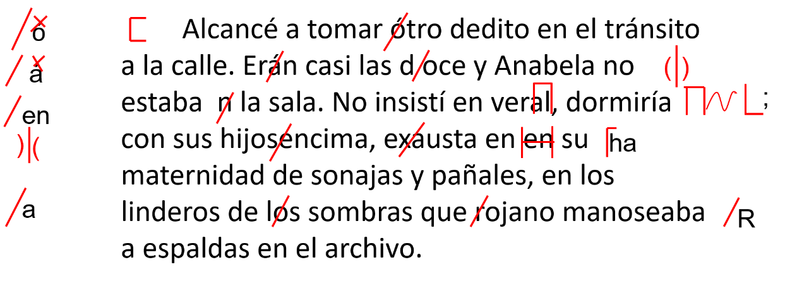

En este texto observas que tiene una serie de marcas hechas a fin de mejorar el contenido.

Puedes observar que el párrafo; para alguien que no está familiarizado con el marcaje de corrección, puede pensar que todo el texto ha sido un fracaso, sin embargo, se puede deducir algunos signos que indican el cambio que se debe hacer al escrito, pero se observa otros que no son fáciles de entender, por ejemplo:

El símbolo que parece una “u” como de lado, significa quitar la sangría o alinear el texto.

La forma de paréntesis separado por una diagonal quiere decir juntar espacio, como se puede observar en la segunda línea, en la que se lee: “Eran casi las d-oce”; está separada la “d” del resto de las letras que forman la palabra doce, por lo que el corrector señala con una diagonal y en el margen pide cerrar ese espacio con el símbolo que ya mencionado para que se lea de manera correcta “doce”.

Luego se observa que la letra “n” se encuentra atravesada por una diagonal, eso indica que falta una letra o, en otros casos, cambiar la grafía; en el margen se observa que se indica la diagonal con la palabra completa “en”.

En esa misma línea se observa otro símbolo como si fuera un rectángulo sin un lado, éste quiere decir cambiar la posición de la letra, en este caso, la “ele”, y en esta misma línea se encuentra estos paréntesis separados por un diagonal, pero ahora de manera inversa al anterior, que indica separar la palabra.

Ahora observa ambos textos.

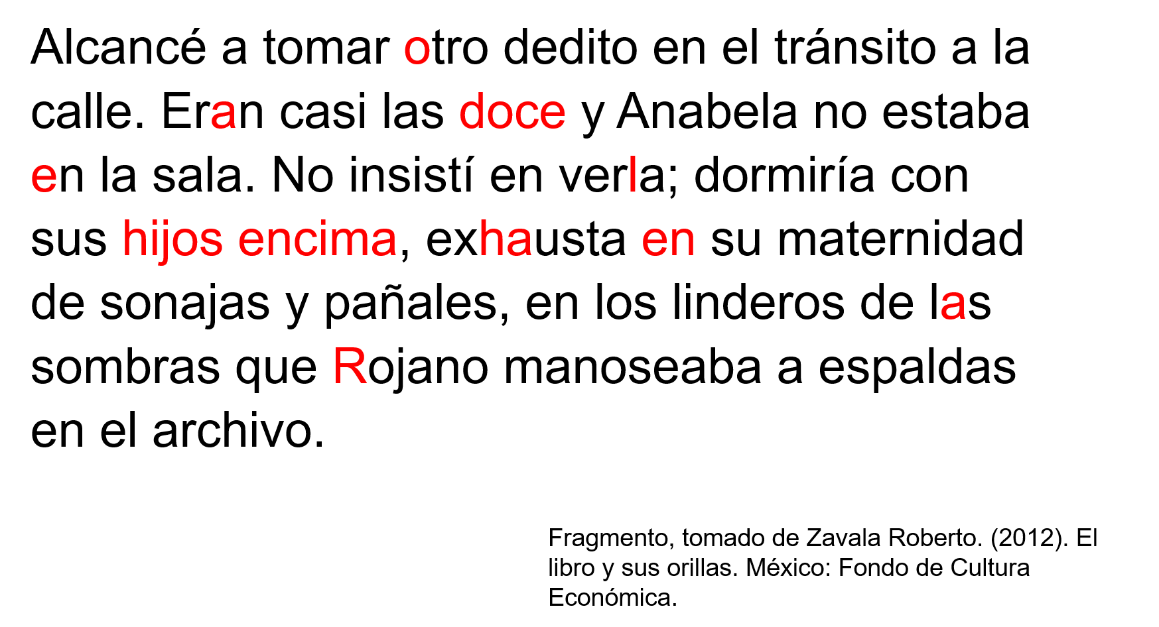

Ahora puedes observar que el párrafo ya no tiene faltas de ortografía, por ejemplo, estaba escrito “otro” con tilde en la primera “o”, la palabra “verla” ya está correcta, ahora se entiende que Rojano es el apellido de un personaje, también se corrigió la palabra “exhausta” y se eliminó un “en” que estaba repetido.

Ahora, estos son algunos de los símbolos que se usan para marcar los textos originales, que el autor deberá aplicar antes de pasar a la versión final del texto, por lo que es importante que tanto los correctores, editores y autor trabajen de manera conjunta y en constante comunicación para obtener un buen producto.

Debes marcar de esa manera los textos de las historietas al revisarlas. Pero debes señalar los cambios de manera que puedas entender cuáles son; por ejemplo, puedes subrayar una palabra que está mal empleada y poner arriba la palabra que la sustituye, usar la equis o tache para indicar que se elimina una palabra o signo de puntación y ponerlo en el lugar correcto.

Cuando se habla de corregir las historietas, debes estar muy atentos en que realmente los textos y las imágenes correspondan con el mensaje o tema que se trata.

Ahora, observa un par de ejemplos para ilustrar la corrección de las viñetas.

Observa las viñetas y piensa qué correcciones harías.

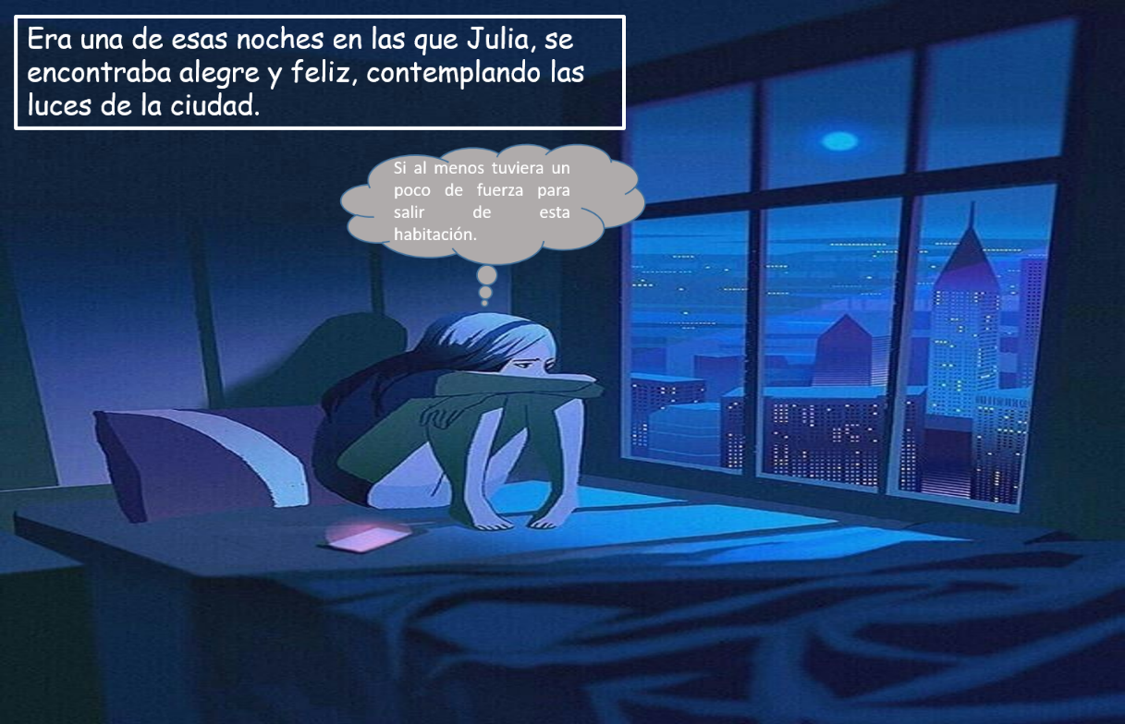

Lo primero que se puede apreciar, por un parte, es que los textos, tanto de la cartela como de lo que está pensando el personaje, son contradictorios, pues en uno dice que está feliz y lo que piensa el personaje es distinto.

Además, los colores de la viñeta son oscuros y el rostro de la chica es de tristeza, por lo tanto, no hay coherencia entre el texto y las imágenes.

Se podría poner una nota al autor para que revise la composición gráfica y textual.

En la siguiente viñeta puedes observar que los textos tienen algunos errores, identifícalos.

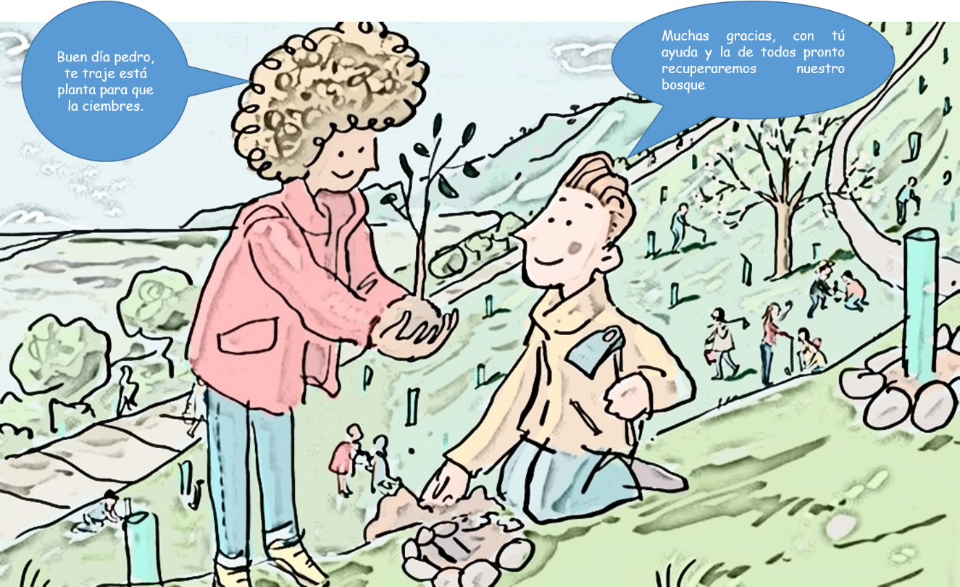

Puedes darte cuenta que el nombre propio está en minúscula y la regla es que todos los nombres propios se escriben con mayúscula. El segundo error lo puedes observar en la palabra “está” con tilde, como es un demostrativo que se refiere a la planta, no lleva acento, ya que “está” con acento se refiere al verbo estar.

Otro error es que la palabra sembrar está escrita de manera incorrecta, ya que se escribe con “ese”.

También se usó tilde en el vocablo “tú”, y la regla indica que solamente se pone acento cuando se refiere a la persona con la que interactúas, y en este caso se trata de un adjetivo posesivo, por lo tanto, no lleva acento.

Corregida la viñeta queda de la siguiente manera:

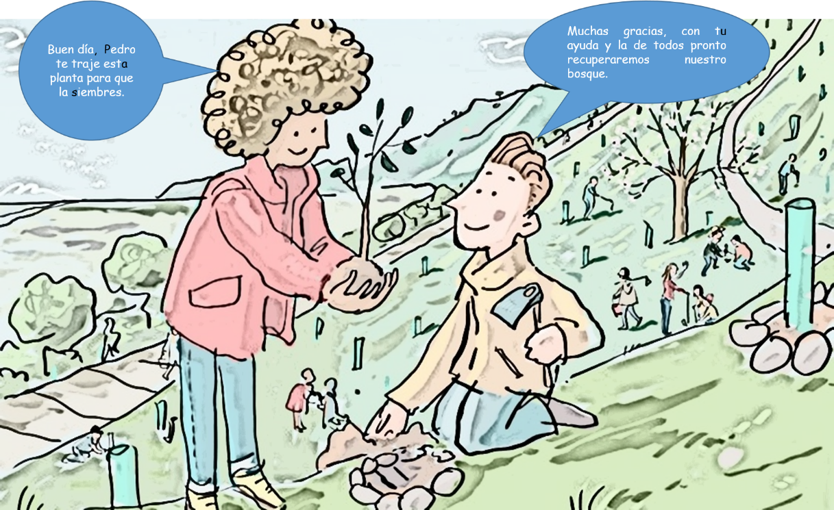

Revisa un último ejemplo de otra historieta.

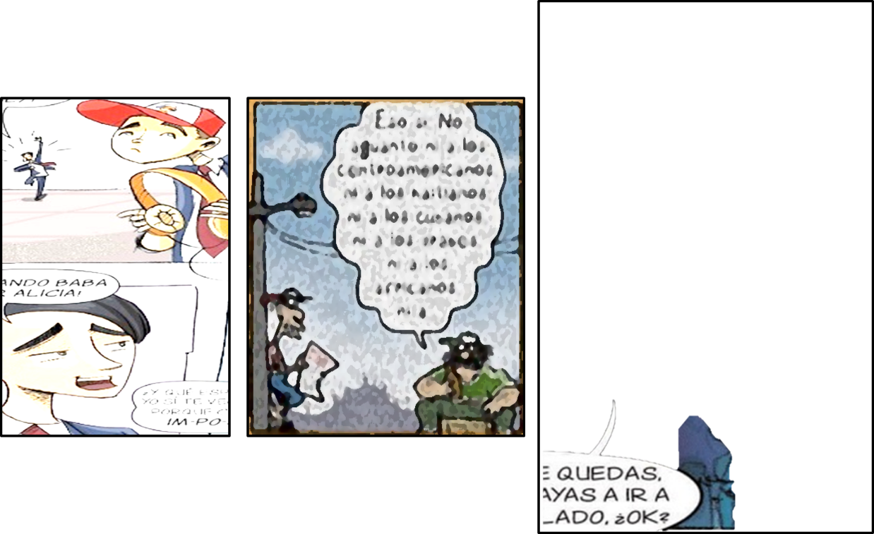

En ésta puedes observar en principio que no tienen un mismo estilo las viñetas, los textos son ilegibles y parece que se corrió la tinta; en la última no hay más que un globo con letras cortadas y una plasta de tinta.

Por lo que es importante tener siempre en cuenta la etapa del preboceto, que es una primera apariencia de todo lo que estará ocurriendo en cada escena, por lo que antes se hacen los dibujos de manera elemental.

En el preboceto se toman todas las decisiones gráficas, que después estarán frente al lector. El lector va a observar una historia que no tiene que costarle trabajo leer, aunque sea una historia muy complicada, con una trama o con conceptos muy elaborados, el historietista debe hacer que la lectura sea fácil para el público, y en esta etapa se debe de hacer, en pequeño, cada una de las viñetas y páginas. Asimismo, se debe definir la composición de la página y de cada una de las viñetas.

La composición es el acomodo de todos los elementos gráficos que van en un espacio determinado, en este caso, en la viñeta se debe integrar tanto texto como dibujo; a veces los dibujantes conceden mayor importancia a lo que el lector va a observar y no se considera que un globo puede llevar un texto largo y es entonces cuando se dan cuenta de que la viñeta está saturada de imagen y no dieron suficiente espacio al globo de texto, por lo que es necesario tener a la mano el guion para ir cotejando lo que debe ir en cada una de las viñetas, tanto texto como dibujo, por lo que se debe hacer un cálculo del espacio en el que se trabajará.

Por ejemplo, los encuadres si son una vista general; un encuadre a un objeto que es significativo en la trama de la historia.

Esta etapa es la base para pasar a la página del boceto que es la presentación real del preboceto; es decir, cada elemento ocupa su lugar tal cual el lector observará una vez realizada la edición de la historieta.

Como puedes darte cuenta, en la etapa de revisión es necesario contar con elementos, con la finalidad de plantear una situación, tema o problema de manera clara y coherente.

Ahora puedes preguntarte si la historieta que has creado cuenta con los siguientes elementos:

- ¿Trata un problema social?
- ¿Las imágenes corresponden con el texto?
- ¿Los personajes son adecuados a la historia que se narra?
- ¿El lenguaje que se usa es coloquial y entendible para el público al que está dirigida la historieta?
- ¿Su estructura considera el inicio, el desarrollo, el nudo y el desenlace de la historia?
- ¿Cumple con el propósito de dar el mensaje que se planeó?
- ¿Cuáles son los errores ortográficos más comunes que identificaste en la revisión?

A partir de estas preguntas, puedes revisar las historietas y hacer los ajustes necesarios, ya sea en el texto, las imágenes o en ambos elementos, de tal suerte que las y los estudiantes cuenten con un texto listo para ser difundido.

Observa el siguiente video y lleva a cabo la actividad que en él se propone, ya sea con tu familia, con tus amigos o tus compañeros, obsérvalo del minuto 05:52 al 07:10.

- La historieta
https://www.youtube.com/watch?v=t2RZKAfOreo

El Reto de Hoy:

El objetivo de esta sesión es que tengas elementos para que, en casa, ya sea de manera individual o con la ayuda de tu familia, realices una historieta basada en un problema social de tu comunidad.

Busca en tu libro de texto ya que puedes tomar varios ejemplos de cómo hacer una historieta, ubica el aprendizaje esperado: “Elabora distintos textos para difundir información”.

Se te recomienda que lleves a cabo las actividades que se te proponen y busques en internet información sobre este contenido; además, explora los programas que ofrece este medio para hacer historietas.

¡Buen trabajo!

Gracias por tu esfuerzo.

